**REFERENTIAL CONSTRAINT**

Mata Kuliah : Basis Data 2

Dosen Pengampu: Masesa Angga Wijaya, S.kom.,M.kom

**Dibuat Oleh: Rendi Perdiansah (1010052)**

**Kelas: Sistem Informasi 2B**

**PRODI D-III SISTEM INFORMASI**

**JURUSAN TEKNOLOGI INFORMASI DAN KOMPUTER**

**POLITEKNIK NEGERI SUBANG SEMESTER GENAP TAHUN 2025**

• **BANCEUY SMART HERITAGE: SISTEM INFORMASI DIGITAL KAMPUNG ADAT BANCEUY**

**Tabel – tabel yang dibutuhkan**:

1. **Table Akun**

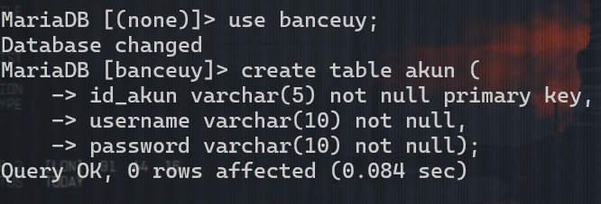

1. **Table Pengunjung**

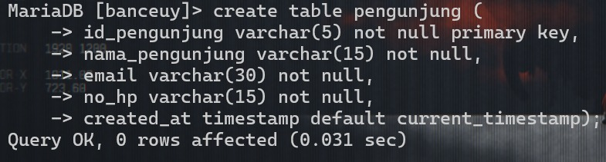

1. **Table Paket**

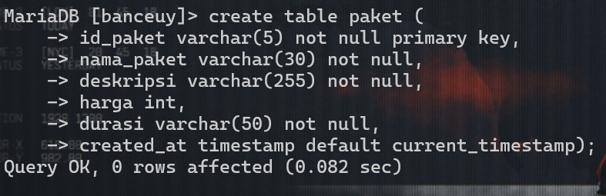

1. **Table Pesanan_Paket**

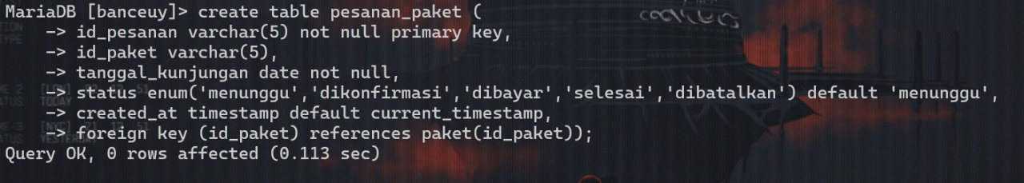

1. **Table Pembayaran**

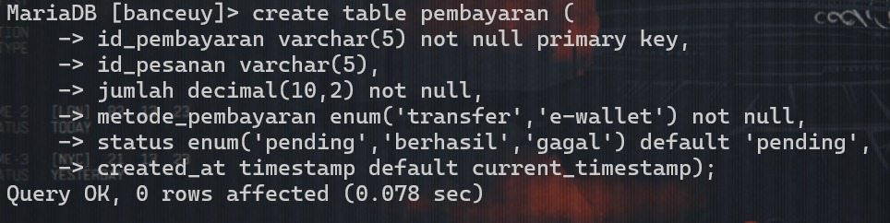

1. **Table Homestay**

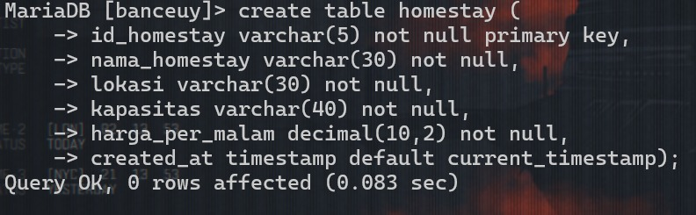

1. **Table Pesanan Homestay**

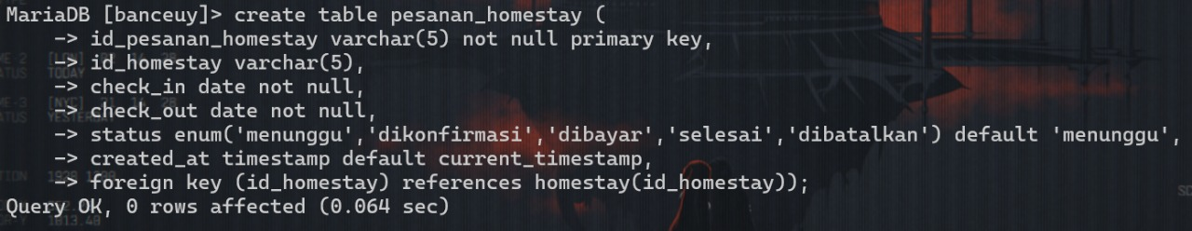

1. **Table Akses Informasi**

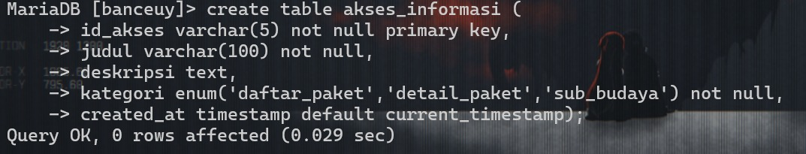

**JOIN**

Jadi tabel-tabel yang ingin digabungkan ditulis dalam kata kunci FROM, sedangkan penggabungannya ditulis dalam WHERE:

* **Inner Join**

Tujuan utama dari inner join adalah menyamakan nilai baris pada sebuah tabel dengan tabel lain menggunakan kolom yang sama (tipe dan panjang [jika ada]).

**Mengambil detail pesanan beserta informasi paket wisata yang dipesan.**

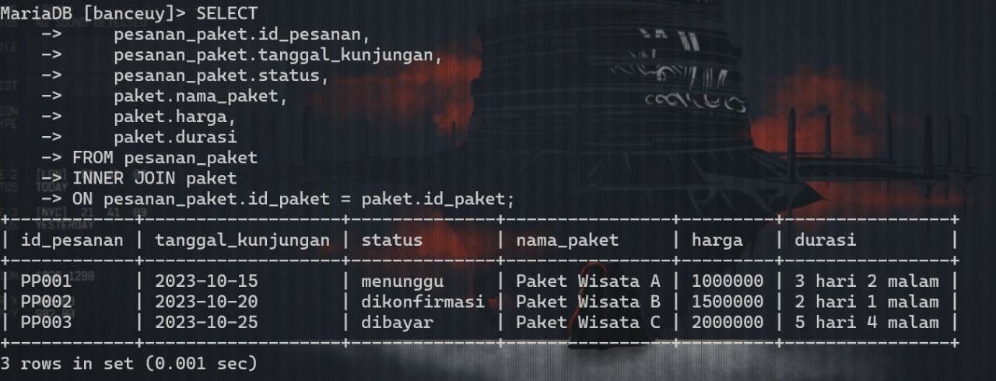

* **Outer Join**

outer join fokus pada nilai yang tidak sama antara kolom-kolom yang sama (tipe dan panjang [jika ada]) pada tabel yang di-join-kan.

**SUBQUERY**

Subquery merupakan query didalam query. Umumnya, subquery ini dipakai untuk mencari data yang belum diketahui.

**SET OPERATION**

* **Union**

Operator UNION digunakan untuk mendapatkan tabel (himpunan) gabungan dari dua buah tabel yang ada. Bila dilakukan penggabungan dua tabel maka yang didapatkan adalah semua field dari kedua tabel tersebut.

* **Intersect**

Merupakan operator yang digunakan untuk memperoleh data dari dua buah perintah dimana data yang ditampilkan adalah yang memenuhi kedua perintah tersebut dengan ketentuan jumlah, nama, dan tipe kolom dari masing-masing tabel yang akan ditampilkan datanya harus sama.

* **Except**

Merupakan operatoryang memiliki fungsi untuk mengembalikan sekumpulan nilai yang ada di tabel pertama, tetapi tidak ada pada tabel kedua.